Załącznik nr 3 do SWZ

SZCZEGÓŁOWY OPIS PRZEDMIOTU ZAMÓWIENIA

Przedmiot zamówienia obejmuje dostawę materiałów promocyjnych z logo w zakresie turystyki rowerowej z dostawą do pomieszczeń Zamawiającego wg poniższej specyfikacji:

DANE TECHNICZNE:

Lp. | Nazwa asortymentu | Opis asortymentu | Przykładowa wizualizacja | Nadruk | Ilość | Grafiki do nadruku
1. | Ręcznik FRESHNESS | Ręcznik z mikrofibry FRESHNESS bardzo chłonny i szybkoschnący, o miękkiej teksturze,  w dopasowanej kolorystycznie siateczkowej torbie ze sznurkiem do zaciągania i plastikowym stoperem.  Specyfikacja:  - Materiał /skład surowcowy: mikrofibra  - Rozmiar: ok. 140 x 70 / fi=8,3 x 18 cm (+/-1 cm)  - Kolor: jasnoniebieski, granatowy, zielony  - Ręcznik z troczkiem lub gumką do zawieszania  - Opakowanie: dopasowana kolorystycznie siateczkowa torba ze sznurkiem do zaciągania i plastikowym stoperem  - Znakowanie: transfer cyfrowy |  | 1 kolor | 260
2. | Latarka czołowa | Latarka czołowa z 1 mocną diodą LED CREE oraz 2 diodami LED COB z regulowanym paskiem na głowę.  Specyfikacja:  - Zasilanie latarki: wbudowany akumulator minimum 900mAh / kabel USB-C  - Moc: 10W, +/- 2W  - Źródło światła: 1x dioda LED CREE + 2x dioda LED COB  - Temperatura światła: biała od 3300 [K] – 4500 [K]  - Tryby świecenia (6): 100% jasności x1 / 50% jasności x1 / 100% jasności x2 / 100% jasności x3 / dioda czerwona/ 3x dioda czerwona migająca  - Siła świecenia (strumień światła): 1200 lm (+/- 100 Im)  - Zasięg światła: ok. 400 m (+/- 50 m)  - Obudowa z aluminium oraz z tworzywa sztucznego ABS  - Wbudowany czujnik ruchu PIR  - Regulacja kąta nachylenia latarki minimum 60 stopni  - Wodoodporność: IPX4  - Czas pracy: do 3h pracy (tryb 100% jasności)  - Rozmiar paska na głowę: uniwersalny  - Wymiary (bez paska): 5 cm x 6,5 cm x 4,7 cm (+/- 1 cm)  - Kolor: czarny, granatowy  - Znakowanie: naszywka sublimacyjna na pasku z logo  W zestawie:  - Latarka czołowa z 1 diodą LED CREE oraz 2 diodami LED COB  - Pasek do zamocowania na głowie  - Kabel micro-USB do ładowania akumulatora  - Całość zapakowana w kartonowe pudełko | 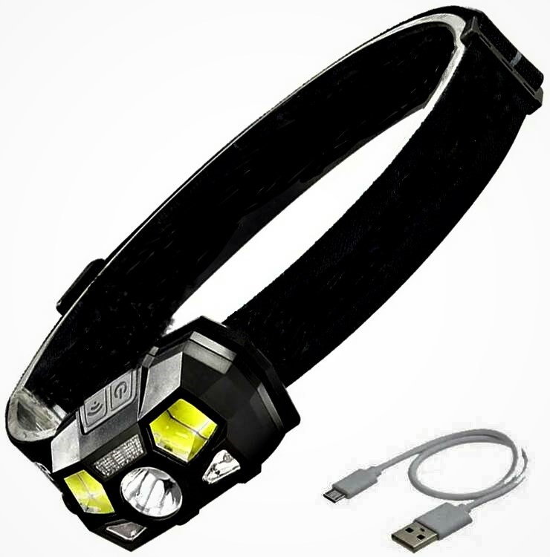 | 1 kolor | 260
3. | Szelki odblaskowe na rower | Uniwersalne szelki odblaskowe z pełną, dwustopniową regulacją długości. Doskonale sprawdzają się podczas jazdy rowerem, motocyklem jak i podczas biegania oraz spacerów - doskonale poprawiające widoczność na drogach.  Specyfikacja:  • Materiał: guma, wysokiej jakości plastik  • Rozmiar: uniwersalny  • Zapięcie: zatrzaskowa klamra  • Regulacja: pełna regulacja pionowa i pozioma długości klamerek  • Szerokość paska: ok. 40 mm (+/- 5 mm)  • Obwód w pasie: od 80 do 120 cm (+/- 1 cm)  • Długość pasa w ramieniu: od 83 do 120 cm (+/- 1 cm)  • Rozciągliwość: ~15% (+/- 2%)  • Znakowanie: sitodruk lub naszywka sublimacyjna z logo |  | 1 kolor | 160 | 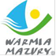
4. | Torba rowerowa BIKE MATE | Torba rowerowa BIKE.  Specyfikacja:  • Rozmiar produktu: ok. 34 x 14 x 38-50 cm (+/- 1 cm)  • Kolor produktu: czarny, granatowy, czarno-szary,  • Materiał wykonania: 600D Poliester  • Waga: ok. 0.66 kg (+/- 0.05 kg)  • Uchwyt do przenoszenia: tak  • Regulowany i wyjmowany pasek na ramię z podkładką: tak  • Przestrzenna przegroda główna z suwakiem i zatrzaskiem: tak  • Przednia kieszeń z suwakiem: tak  • System montażu (przykrywany): tak  • Znakowanie: Photo transfer lub transfer lub naszywka sublimacyjna z logo |  | 1 kolor | 320
5. | Stołek turystyczny krzesło wędkarskie składane | Składane, przenośne krzesło turystyczne z regulowaną wysokością stołka.  Specyfikacja:  • Max. obciążenie: ok.150 kg (+/- 1 kg)  • Waga: ok. 0,92 kg (+/- 0,10 kg)  • Regulacja wysokości siedziska: tak  • Możliwość zawieszenia stołka po złożeniu jak torebki na ramię: tak  • Maksymalna długość paska ok. 100 cm (+/- 1 cm)  • Szerokość paska ok. 25 mm (+/- 5 mm)  • Blokada złożenia: tak  • Wymiary: ok. 25 x 6,5 cm - 44,5 cm (średnica x wysokość) (+/- 1 cm)  • Materiał: mocne tworzywo sztuczne  • Mechanizm teleskopowy  • Tworzywo: plastik  • Opakowanie: 26 cm x 26 cm x 7 cm (+/-1 cm)  • Znakowanie: tampodruk lub naszywka sublimacyjna na pasku z logo |  | 1 kolor | 280
*wielkość i proporcje logotypów odpowiednie do powierzchni zadruku danego asortymentu (obowiązuje Księga Identyfikacji Wizualnej Województwa Warmińsko-Mazurskiego
https://warmia.mazury.pl/images/Departament_Koordynacji_i_Promocji/ksi%C4%99ga/ksiega-7-7-2015/KIW_W-M_aktualizacja_2015)

ZAMAWIAJĄCY DOSTARCZY: Zamawiający niezwłocznie po zawarciu umowy przekaże Wykonawcy niezbędne pliki graficzne potrzebne do oznaczenia materiałów promocyjnych.

PAKOWANIE: Materiały promocyjne pakowane w kartony wytrzymałe na rozdarcia w transporcie z oznaczeniem dokładnego rodzaju asortymentu promocyjnego i ilości sztuk w paczce.

TERMIN REALIZACJI ZADANIA: max. 30 dni kalendarzowych od dnia zawarcia umowy.

DOSTARCZENIE I ROZŁADUNEK: Pakowanie, dostawa i rozładunek z wniesieniem. Wykonawca dostarczy, rozładuje i wniesie paczki pod adres:
ul. Mariańska 3, 10-052 Olsztyn lub w inne miejsce wskazane przez Zamawiającego.

INFORMACJE OGÓLNE: Nabywca: Województwo Warmińso-Mazurskie, ul. Emilii Plater 1, 10-562 Olsztyn, NIP 7393890447,
Odbiorca: Urząd Marszałkowski Województwa Warmińsko-Mazurskiego w Olsztynie, ul. Emilii Plater 1, 10-562 Olsztyn.

